个人简历

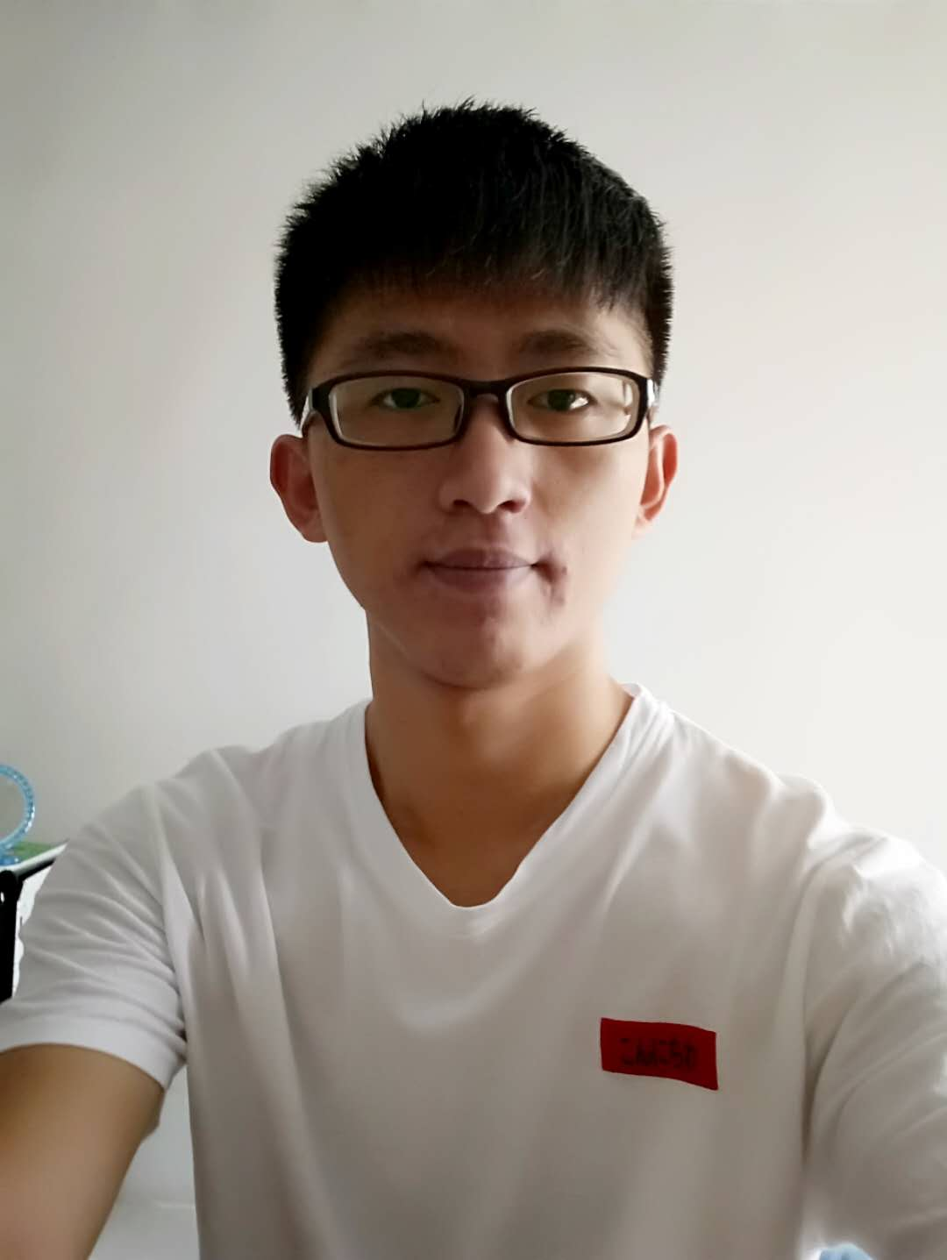
姓名：吴建溪
民族：汉族
性别：男

电话：158-1793-4840
地址：广东汕头
学历：专科

教育背景

学习课程
校园经历
技能证书
运营情况
- 2017.03-2017.06 UI设计、自学基础Photoshop、AI

2016.10~2017.06 蝶影设计协会 干事
- 负责策划和组织社团活动如：社团开放日、游园会等精品活动，丰富了社员文化生活提升了社团魅力，提高了社员文化素养。
2017.09~2018.06 蝶影设计协会 宣传部部长
- 管理社团成员，负责宣传社团工作，使用PS、AI运营协会公众号和个人公众号，同时负责策划和组织社团活动如：游园会、招新等社团活动。
- 2017年09 荣获班级三好学生和班级奖学金二等奖

- 拥有的组织策划活动能力的经验，曾多次组织策划社团活动，教授学生申请公众号和运营问题。
- 运营过的公众号有“蝶影城建”、“青言物语”，还曾在城建生活圈当过临时小编

- 2016.09-2019.06 广州城建职业学院 软件技术

- 计算机技能：计算机等级二级，熟练使用office办公软件、PS、AI等软件
- 语言水平：英语B级

